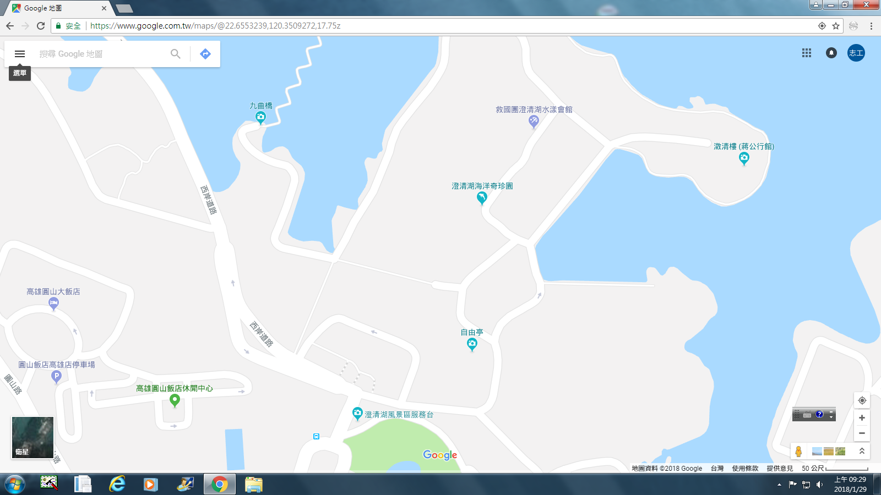

大門口

服務台

澄清湖海洋奇珍園

停車位置

救國團澄清湖水漾會館

停車位置

**澂清樓(蔣公行館)**